

NebriAcademy

Plataforma Web de E-Learning

Nombres del equipo: Nicolás García-Sampedro Docampo y Álvaro Santos Calvo

Curso académico: 2º DAW

Tutora/Tutor del proyecto: Rubén Gonzalez Martín

ÍNDICE PAGINADO

JUSTIFICCIÓN DE PROYECTO 3

INTRODUCCIÓN 3

OBJETIVOS 4

OBJETIVO GENERAL 4

OBJETIVOS ESPECÍFICOS 4

DESARROLLO 4

ESTRUCTURA DEL PROYECTO: 18

1.- Estructura del backend: 19

2.- Estructura del frontend: 19

MATERIALES Y MÉTODOS: 22

RESULTADOS Y ANÁLISIS 36

CONCLUSIONES 37

LÍNEAS DE INVESTIGACIÓN FUTURAS 37

BIBLIOGRAFÍA 37

ANEXOS 38

AGRADECIMIENTOS 38

JUSTIFICACIÓN DEL PROYECTO

El proyecto NebriAcademy se concibe como una plataforma de E-learning, inspirada en servicios como OpenWebinars o Coursera, orientada a la gestión de contenidos educativos, para los distintos usuarios (profesores y alumnos) y las diferentes relaciones académicas. permitiendo la consulta estructurada de información relacionada con cursos, alumnos, profesores, materiales y evaluaciones.

Este proyecto permite aplicar de forma práctica los conocimientos adquiridos en el desarrollo de aplicaciones web: en la parte del backend, utilizando Node.js, el framework Express y el middleware Multer; para el frontend aplicando React, la biblioteca de gestión de estado global Zustand; y para la BDD, eligiendo Xampp de phpMyAdmin.

INTRODUCCIÓN

NebriAcademy es una aplicación web de E-learning, cuyo objetivo es facilitar el acceso a los cursos online de formación a los estudiantes.

Al tratarse de una plataforma de la Universidad Nebrija, hemos diseñado un sistema que permite a sus alumnos el acceso gratuito, permitiendo a su vez el pago a los alumnos ajenos a esta institución.

Por otra parte, los profesores, antes de poder impartir los cursos, deberán solicitar el acceso mediante un sistema de verificación previo.

Una vez creada la cuenta, un profesor puede crear tantos cursos como desee y subir a estos distintos contenidos (vídeos, apuntes, ejercicios). También tendrá distintas funcionalidades como acceder y evaluar los ejercicios subidos por los alumnos.

Por su parte, los alumnos tienen acceso a los distintos contenidos que suba cada profesor a sus cursos, para ellos disponen de funcionalidades como acceder a una página que contiene todos los cursos de la plataforma y un buscador que les permite identificar los cursos según distintas categorías y niveles, para facilitar la localización del contenido deseado.

Una vez seleccionado el curso, el alumno puede apuntarse o marcarlo como favorito. También puede valorarlo tanto negativamente como positivamente, lo que facilitará el proceso de selección para otros futuros alumnos.

A su vez, el alumno puede hacer comentarios sobre el curso y subir sus propios apuntes para que estén disponibles para el uso por el resto de los alumnos.

También pueden acceder a los ejercicios establecidos por el profesor, cumplimentarlos y entregarlos al profesor para su evaluación.

La página también permite el acceso directo a un apartado denominado “profesores”, donde los alumnos pueden localizar un profesional por su especialización.

Y, por último, en el apartado “apuntes” se muestran disponibles todos los apuntes subidos por los profesores y por los alumnos, con un buscador que permite seleccionar estos apuntes por categorías y ordenarlos por distintas opciones (populares, novedades, favoritos y mis apuntes).

OBJETIVOS:

OBJETIVO GENERAL

Desarrollar una aplicación web funcional que permita de forma práctica los conocimientos adquiridos en el curso. Hemos elegido una plataforma de E-learning con un backend que exponga la información académica necesaria y un frontend para que los usuarios (profesores y alumnos) puedan acceder de forma sencilla y amigable a los contenidos de los cursos publicados y les permita distintas funcionalidades.

OBJETIVOS ESPECÍFICOS
- Crear modelos para cada entidad de la base de datos.
- Crear una base de datos para implementar los datos, usuarios y archivos.
- Organizar el proyecto mediante una estructura modular.
- Definir rutas específicas para cada recurso académico.
- Permitir la subida de archivos por parte de los usuarios.
- Establecer una interfaz interactiva y amigable para el usuario.
- Distinguir los distintos perfiles de usuarios.
- Incorporar validación de datos.
- Añadir paginación y filtros avanzados.

DESARROLLO

El proyecto lo hemos estructurado en distintas fases:

1.- En primer lugar, para la fase de creación, elegimos la idea para la página web, analizando las distintas plataformas de E-learning existentes en el mercado.

Creamos una idea inicial de página web en Figma:

Login:

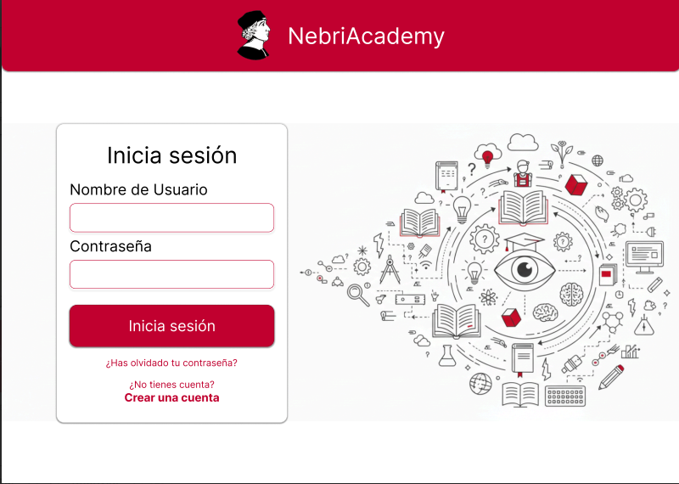

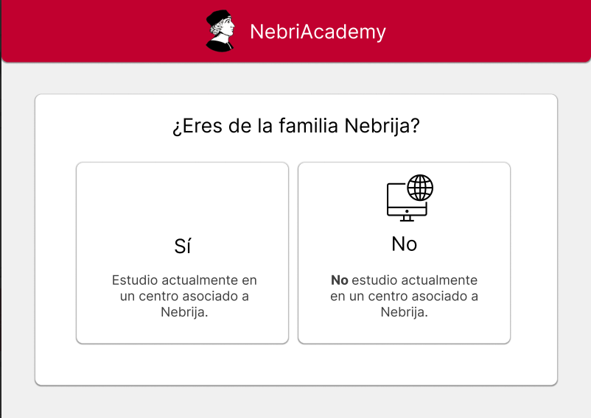

Home:

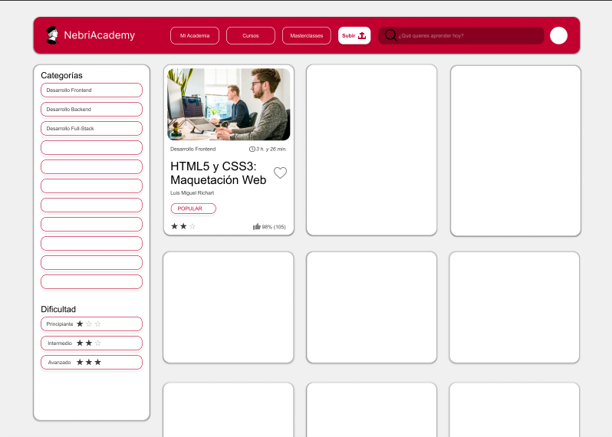

Curso:

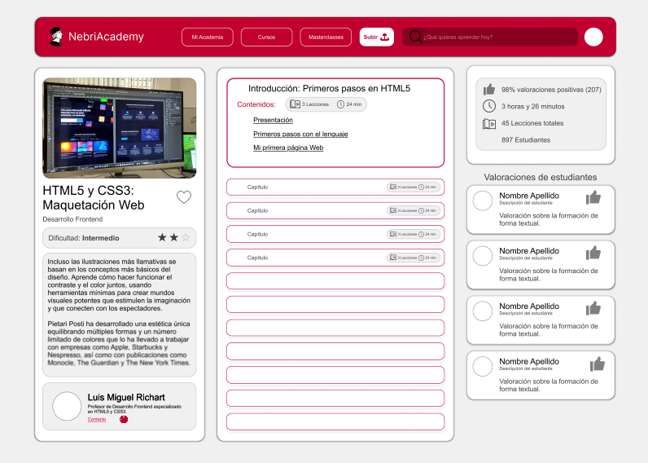

Mi espacio:

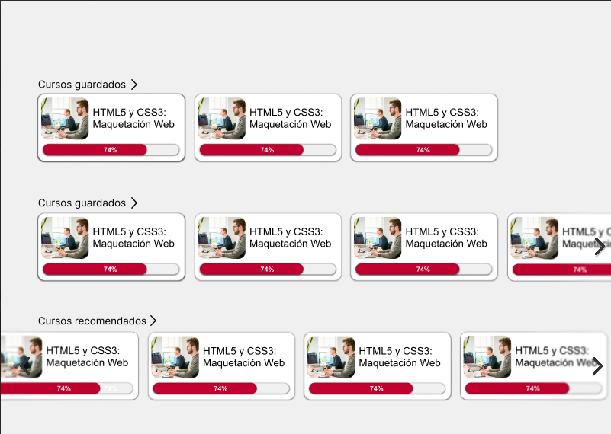

Mi perfil:

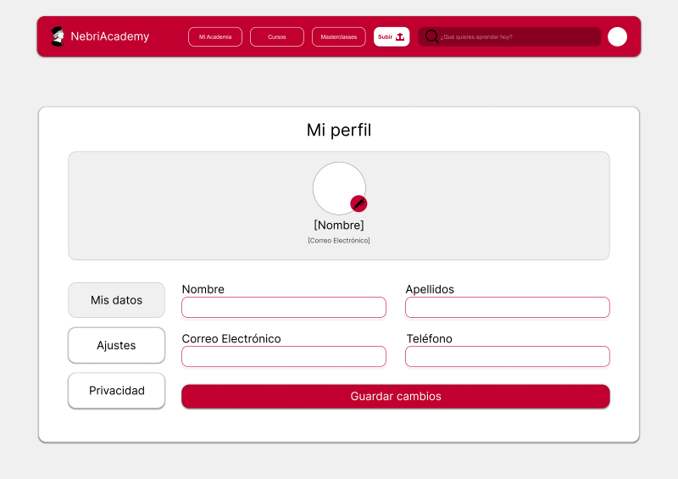

Si bien, decidimos modificar esta idea inicial elaborando un diseño más atractivo para el usuario. El resultado del diseño elegido es el siguiente:

Login:



Register:

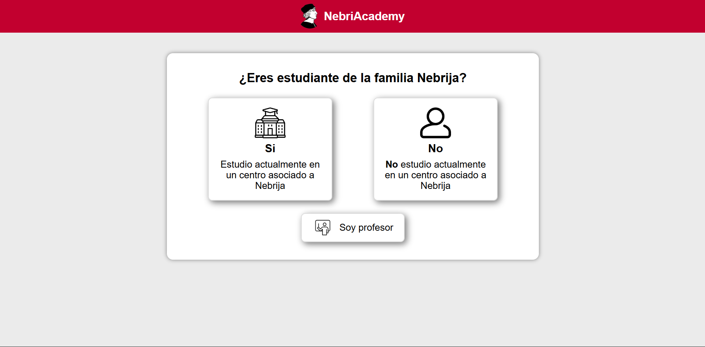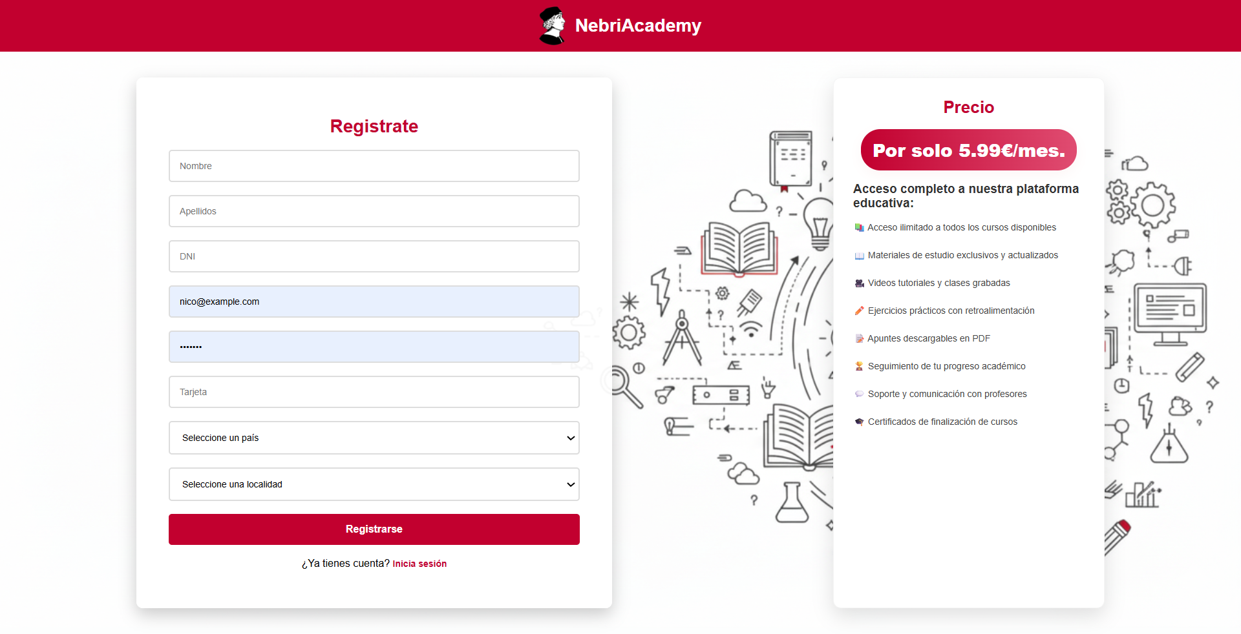

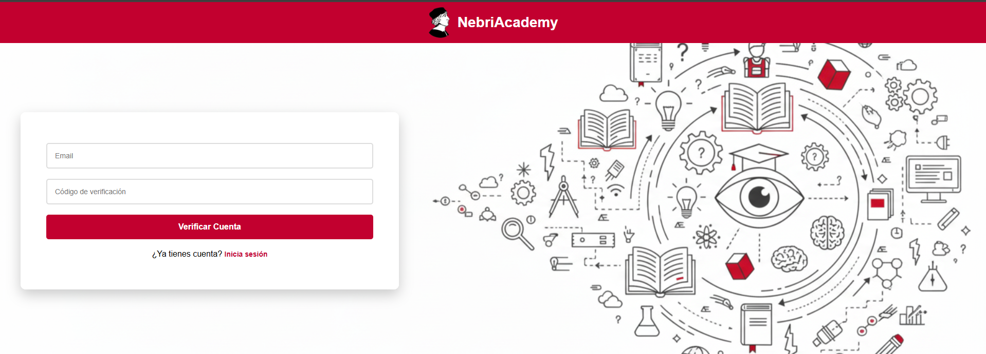

Home:
- Profesor: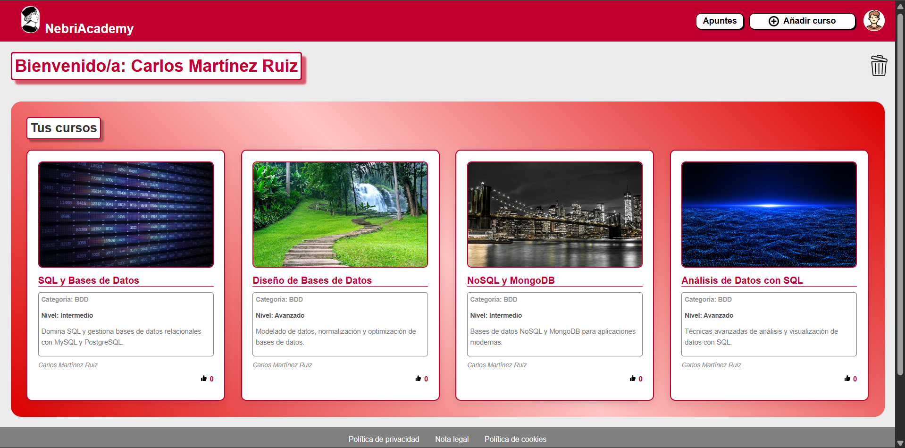
- Alumnos: 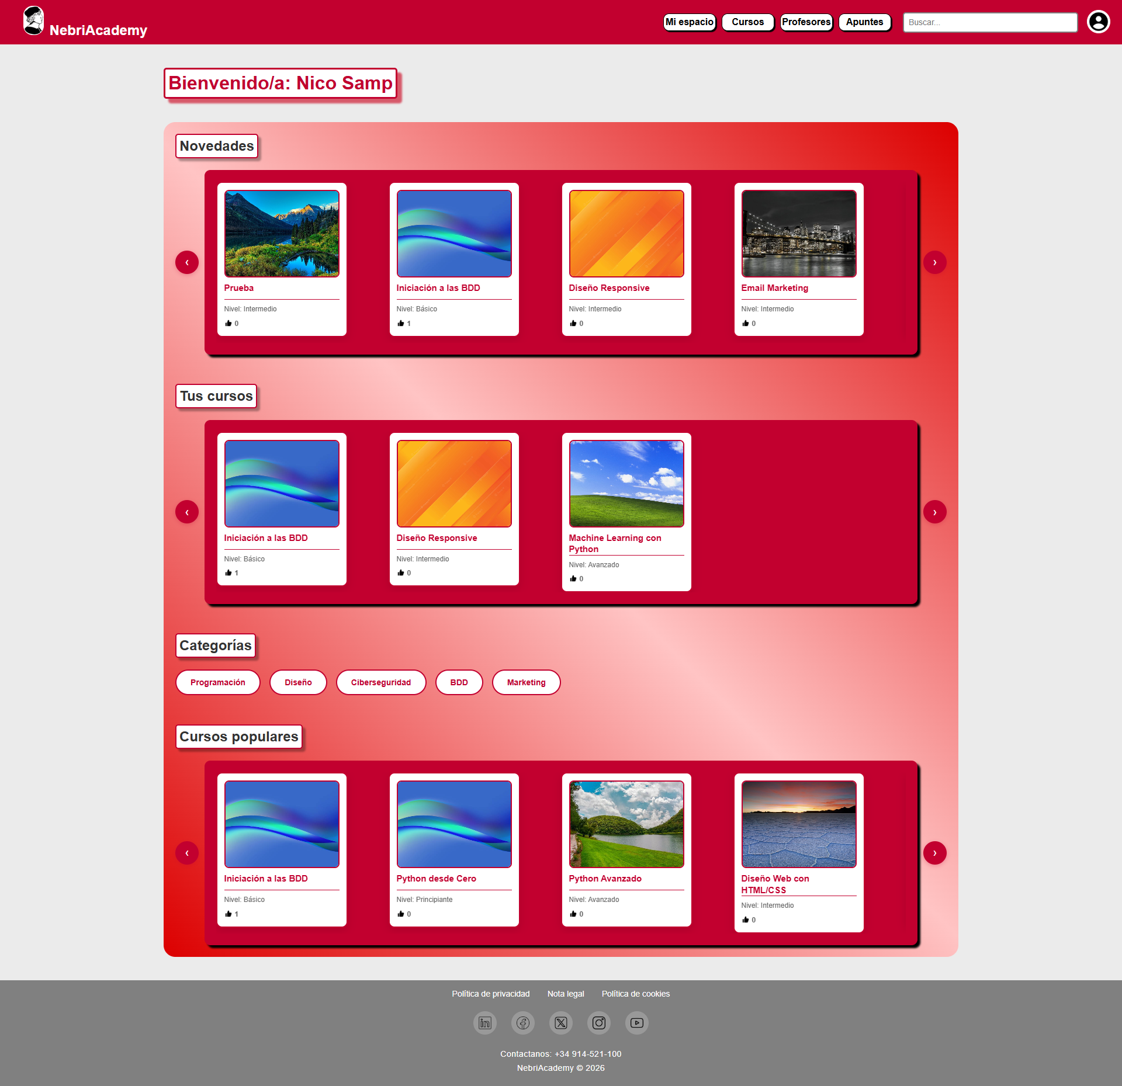

Mi espacio: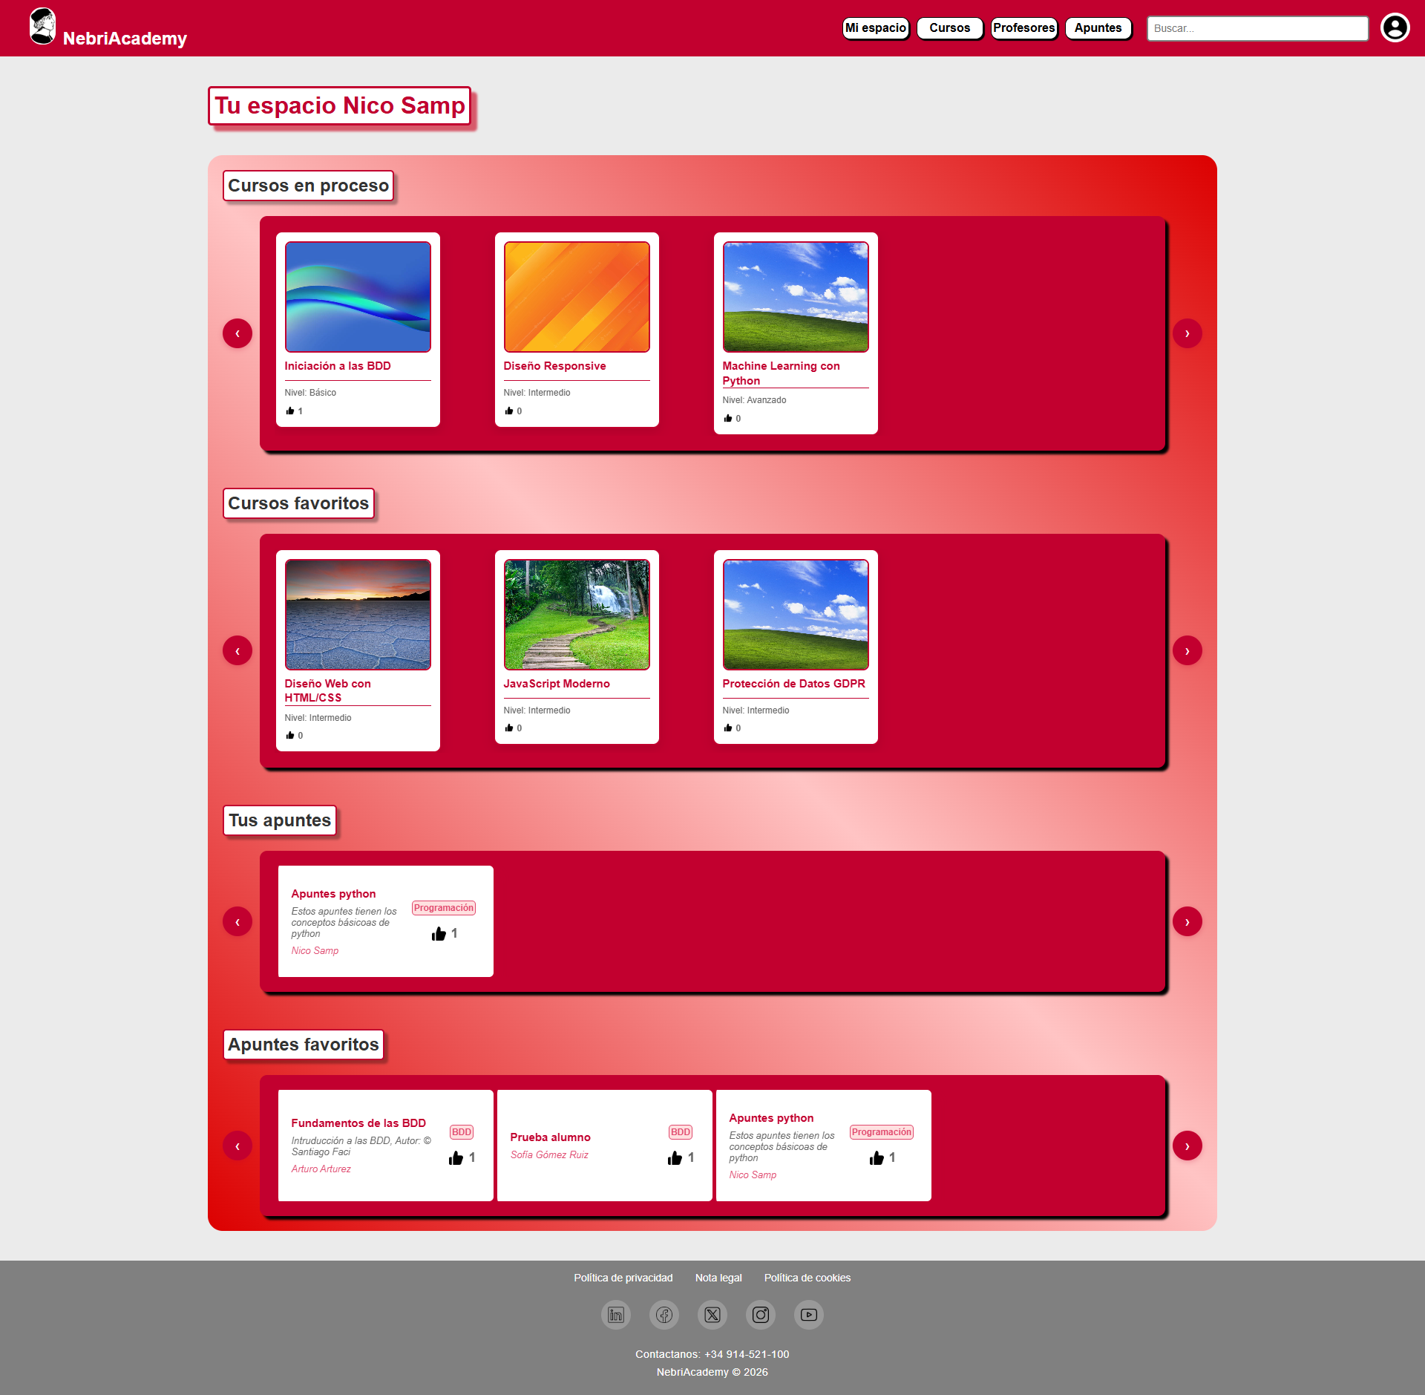

Todos los cursos: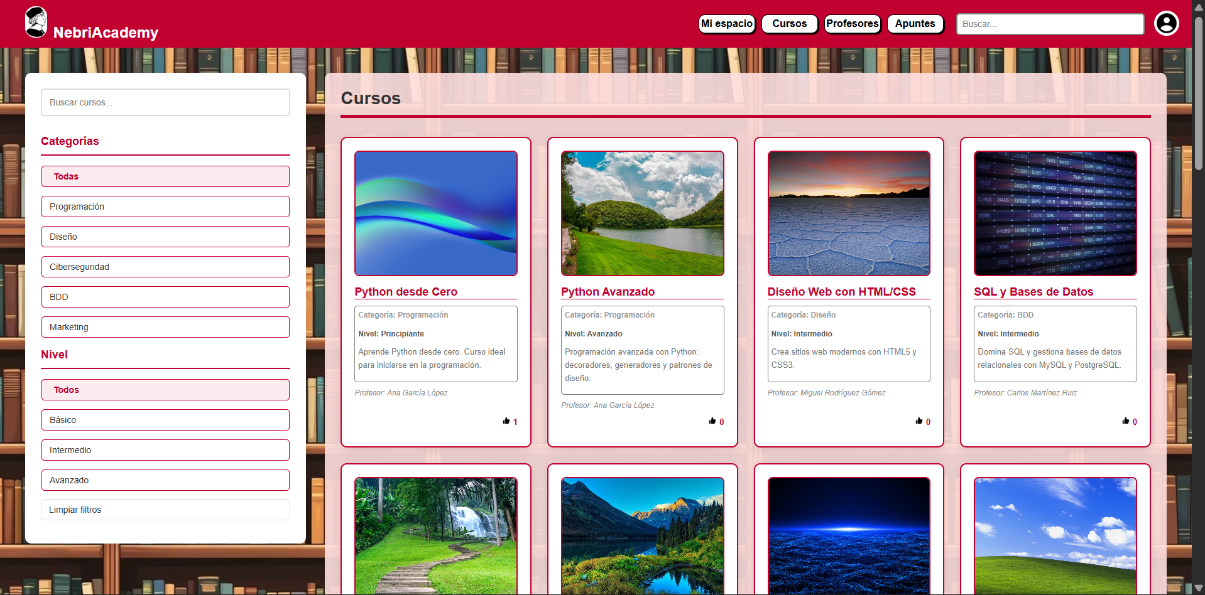

Curso: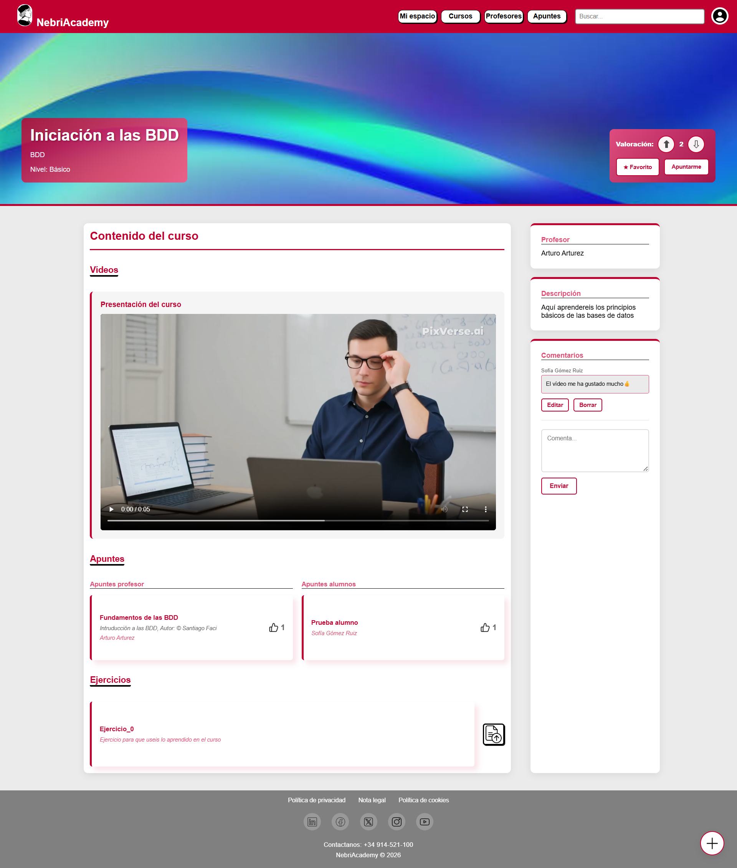

Profesores: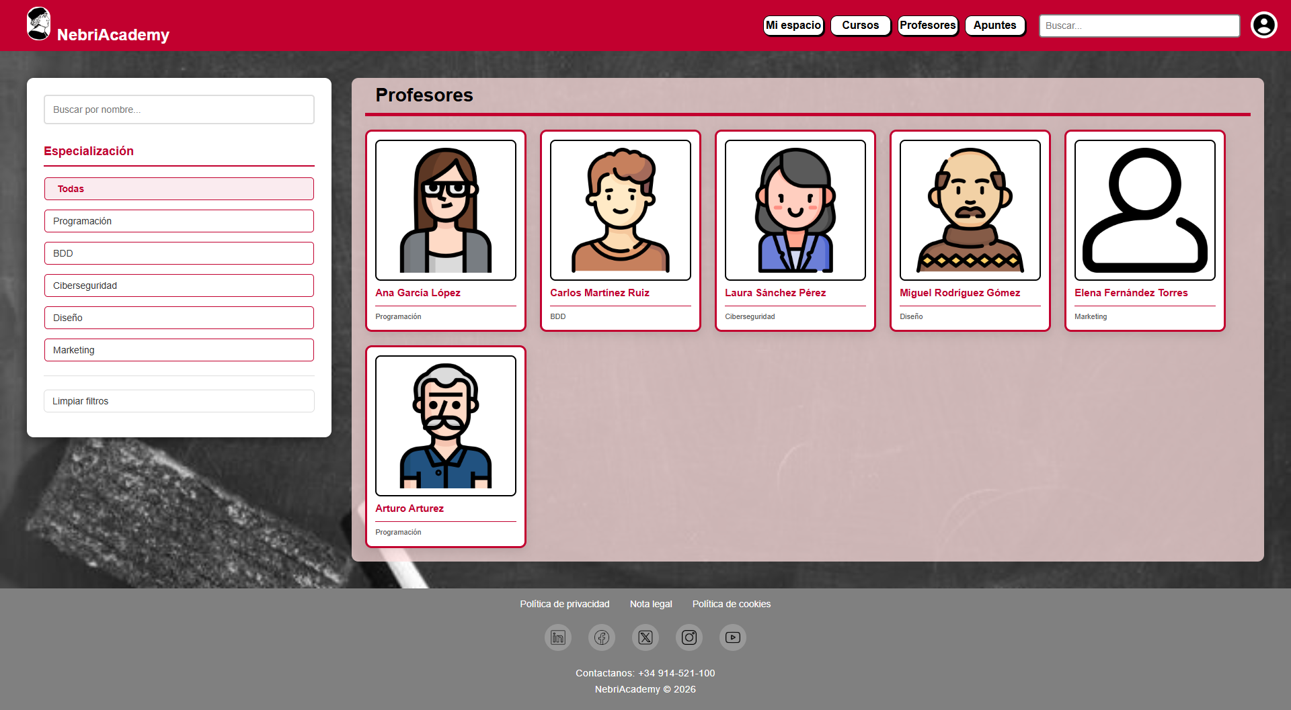

Profesor individual:

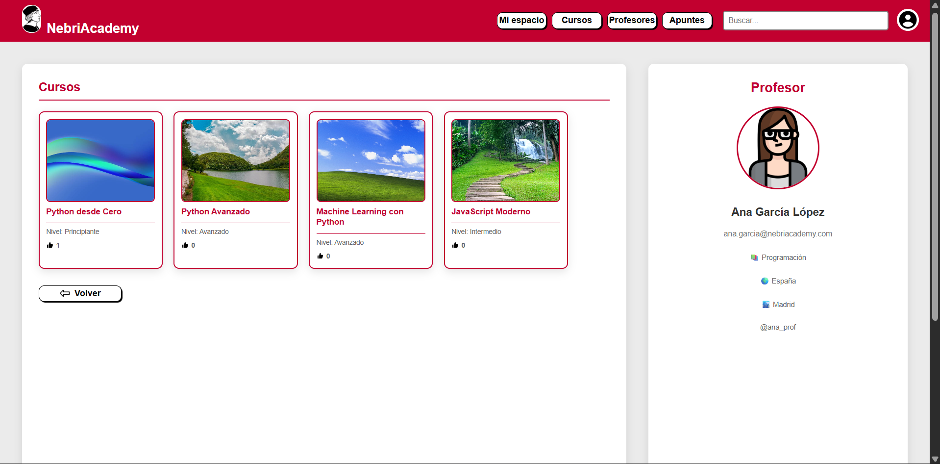

Añadir curso: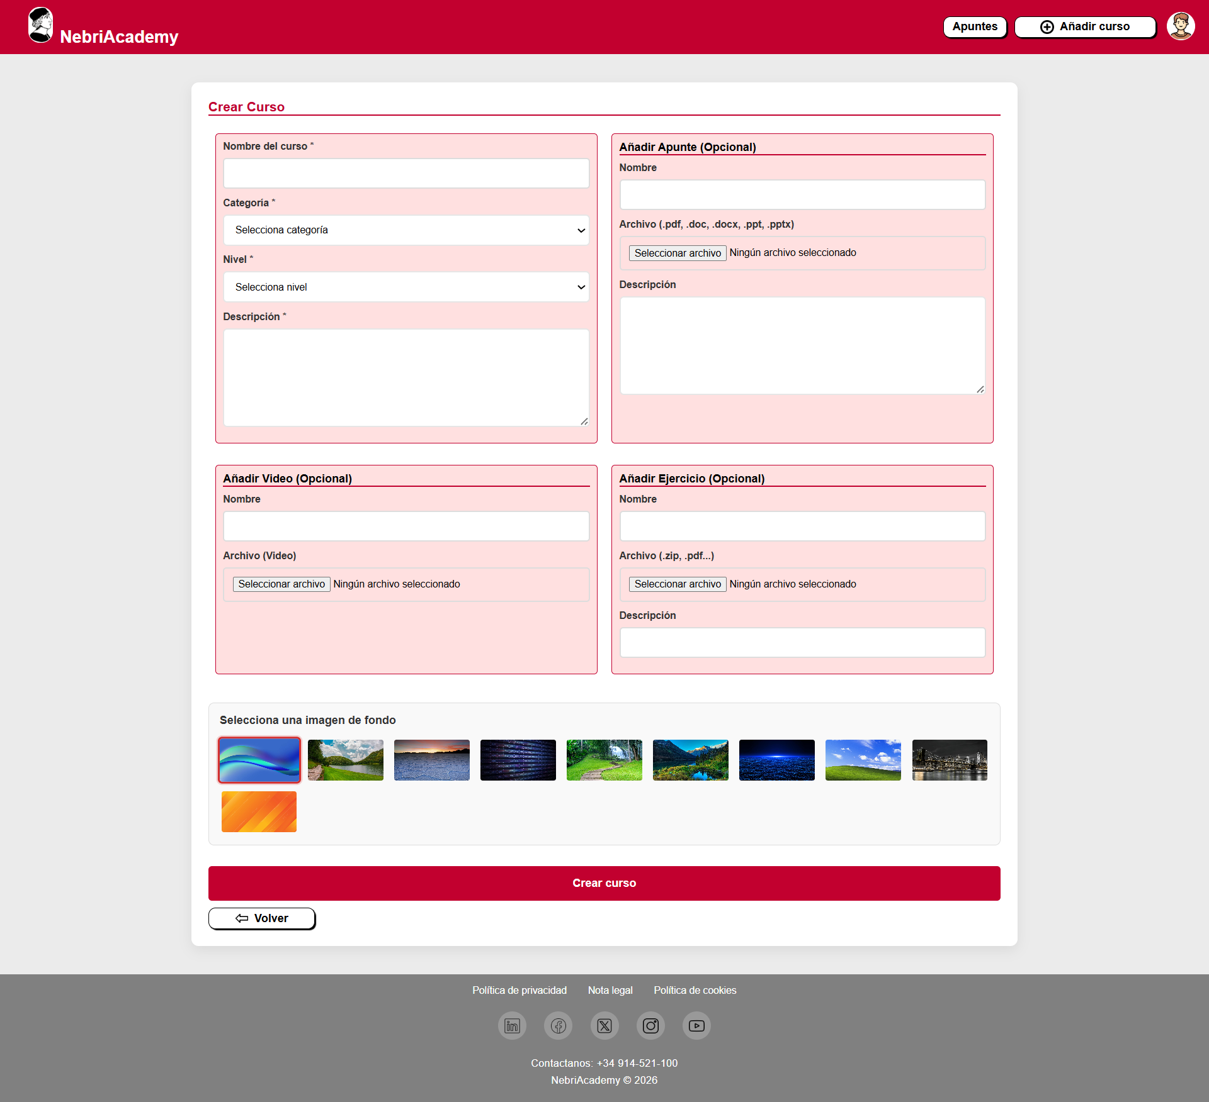

Apuntes: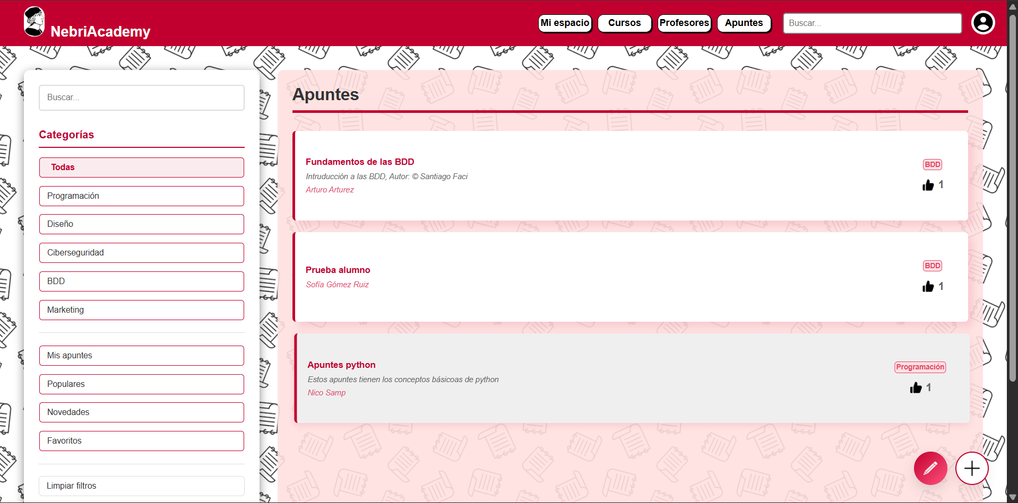

Mi perfil: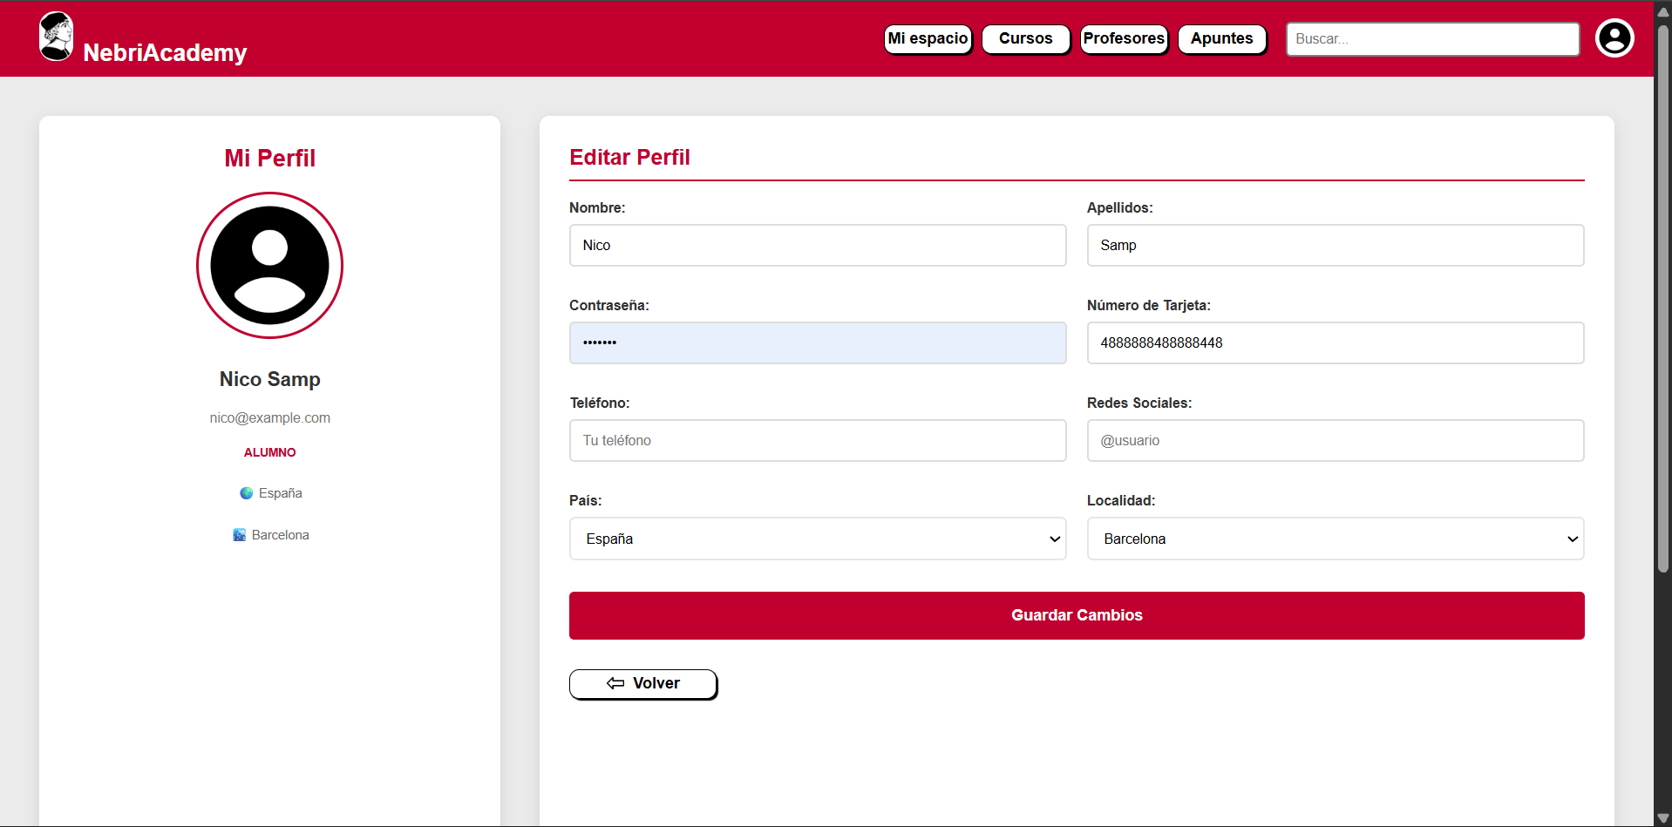

2.- En segundo lugar, hemos realizado la toma de requisitos. Elaborando los diagramas de casos de uso y entidad-relación:

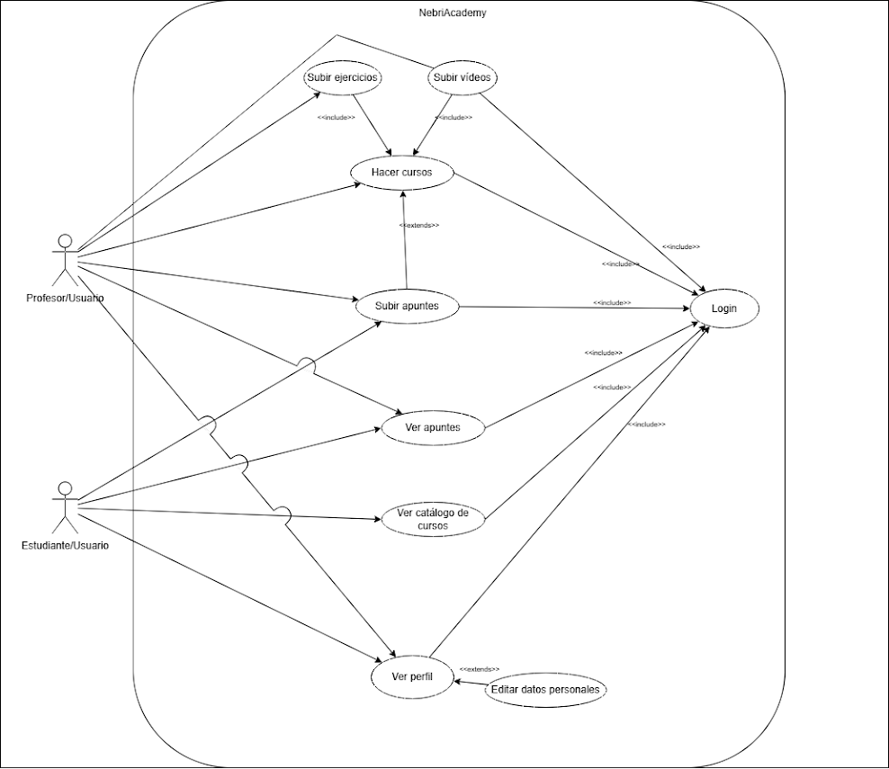

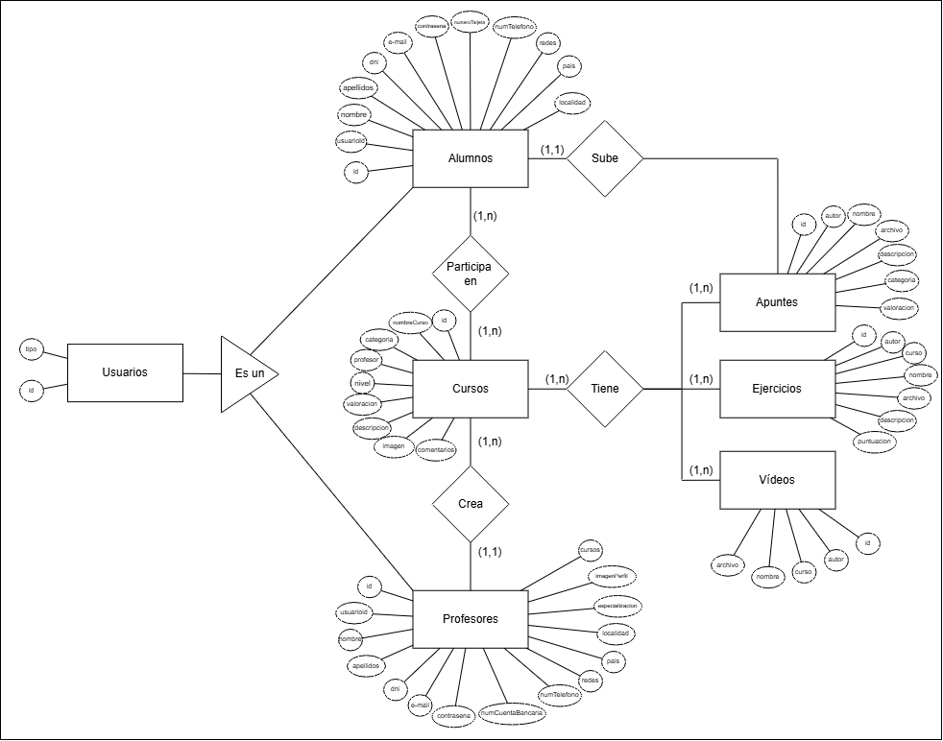

3.- Para la base de datos hemos elegido la aplicación XAMPP de phpMyAdmin, que nos permite implementar y tener acceso a todos los datos, usuarios, archivos, etc.

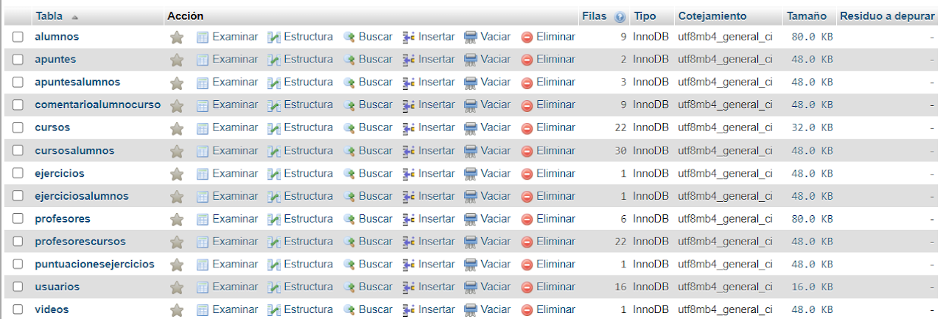

4.- A continuación, hemos implementado el backend. Hemos aplicado los conocimientos de Node.js y Express, para hacer una API REST, así como una correcta organización del código, mediante una arquitectura modular.
Hemos seguido los principios básicos de una estructura modular para organizar nuestro proyecto:
  - Independencia: Hemos escrito el código de manera que se puedan hacer las modificaciones que hagan falta sin tener que modificar la aplicación completa.
  - Reutilización: Hemos trabajado con componentes, lo que nos permite utilizarlos en diferentes partes de la aplicación. Para ahorrar tiempo y espacio.
  - Encapsulamiento: Hemos separado la lógica del backend, los componentes del frontend y los estilos de las páginas para la organización del código.
  - Escalabilidad: En el caso de que sea necesario, se podrán implementar nuevas funcionalidades y módulos para otros clientes, sin necesidad de reestructurar el código.

Hemos aplicado la ORM Sequelize para operar la base de datos MySQL usando clases JavaScript (modelos) en lugar de escribir SQL puro. Y para conectar Node.js con MySQL, Sequelize usa el driver MYSQL2.

Para subir archivos (documentos, imágenes y vídeos) hemos aplicado el middleware Multer.

Para la seguridad de la página hemos usado el middleware CORS, que bloquea las llamadas desde el frontend a la API.

5.- Lo siguiente, ha sido desarrollar el frontend: En la parte del cliente, hemos utilizado la librería React, que nos ha permitido crear la interfaz interactiva del usuario para que tenga un correcto acceso a todos los contenidos que se ofrecen en la Página Web.

También hemos usado la librería Zustand para manejar los distintos perfiles de usuarios, distinguiendo los contenidos accesibles para profesores y alumnos.

ESTRUCTURA DEL PROYECTO:

El proyecto sigue una estructura clara y organizada:

1.- Estructura del backend:

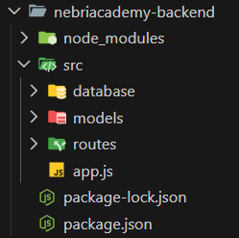

DATABASE:

Gestiona la conexión a la base de datos MySQL mediante Sequelize y centraliza la lógica de autenticación de usuarios (login).

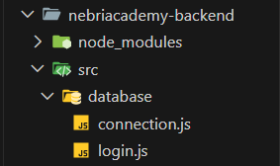

MODELS:

Define la estructura de cada tabla de la base de datos usando Sequelize.

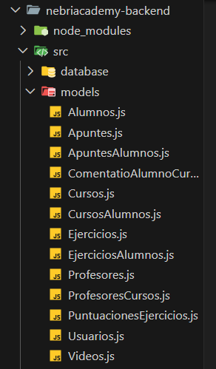

ROUTES:

Contiene los endpoints de la API REST. Cada archivo expone las operaciones disponibles sobre un recurso (crear, leer, actualizar, eliminar) y cualquier lógica adicional como subida de archivos o relaciones entre tablas.

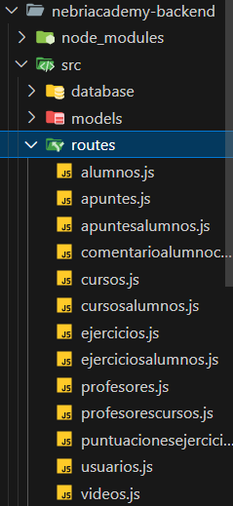

2.- Estructura del frontend:

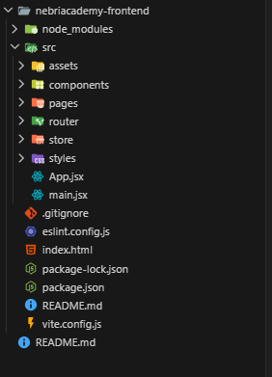

ASSETS:

Almacena todos los recursos estáticos de la aplicación: imágenes, iconos y archivos multimedia que se importan directamente en los componentes. También contiene las subcarpetas donde se guardan los archivos subidos por los usuarios (apuntes, vídeos, imágenes de cursos, fotos de perfil).



COMPONENTES:
Contiene todos los componentes reutilizables de la interfaz. Aquí reside la lógica principal de cada página.

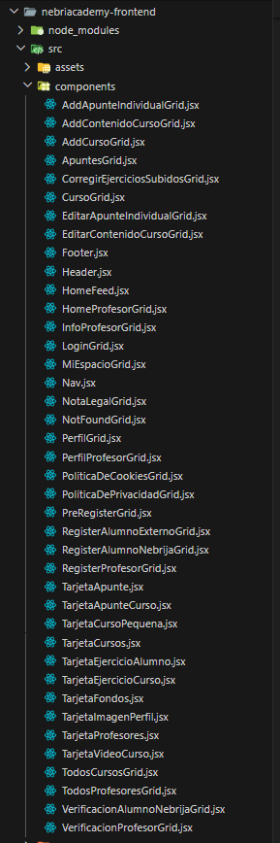

PAGES:
Contiene un archivo por cada página de la aplicación.

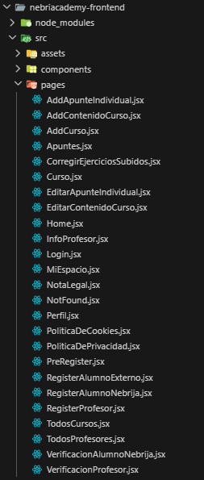

ROUTER:
Configura el sistema de navegación con React Router. Define qué página se muestra en cada URL y protege las rutas privadas: impide el acceso a usuarios no autenticados y restringe ciertas rutas a profesore.

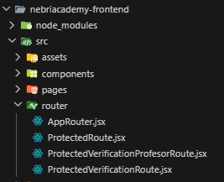

STORE:
Gestiona el estado global de la aplicación con Zustand. Guarda los datos del usuario autenticado (objeto de usuario y tipo: alumno o profesor) y los persiste en localStorage para que la sesión sobreviva a recargas de página.

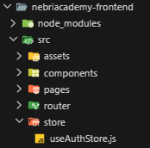

STYLES:
Contiene los archivos CSS de la aplicación, uno por cada componente o página.

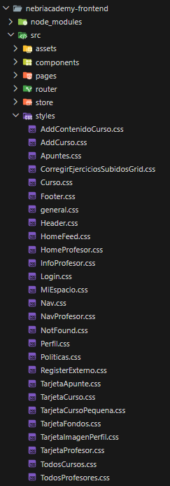

MATERIALES Y MÉTODOS:

BACKEND

1. NODE.JS

Qué es:
Entorno de ejecución que permite correr JavaScript fuera del navegador. Es la base sobre la que corre todo el servidor.

Dónde se usa:
Todo el backend se ejecuta en Node.js Los scripts de arranque en package.json son:

ARCHIVO: nebriacademy-backend/package.json
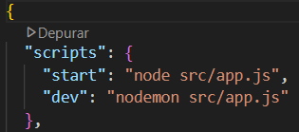
2. EXPRESS
Qué es:
Framework HTTP para Node.js. Con Express se crea la API REST, se configuran middlewares y se registran todas las rutas.

Dónde se usa:
ARCHIVO: nebriacademy-backend/src/app.js
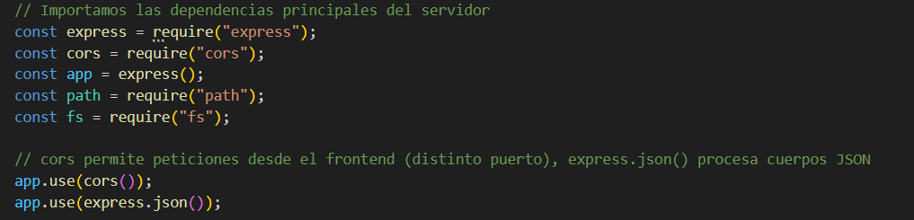
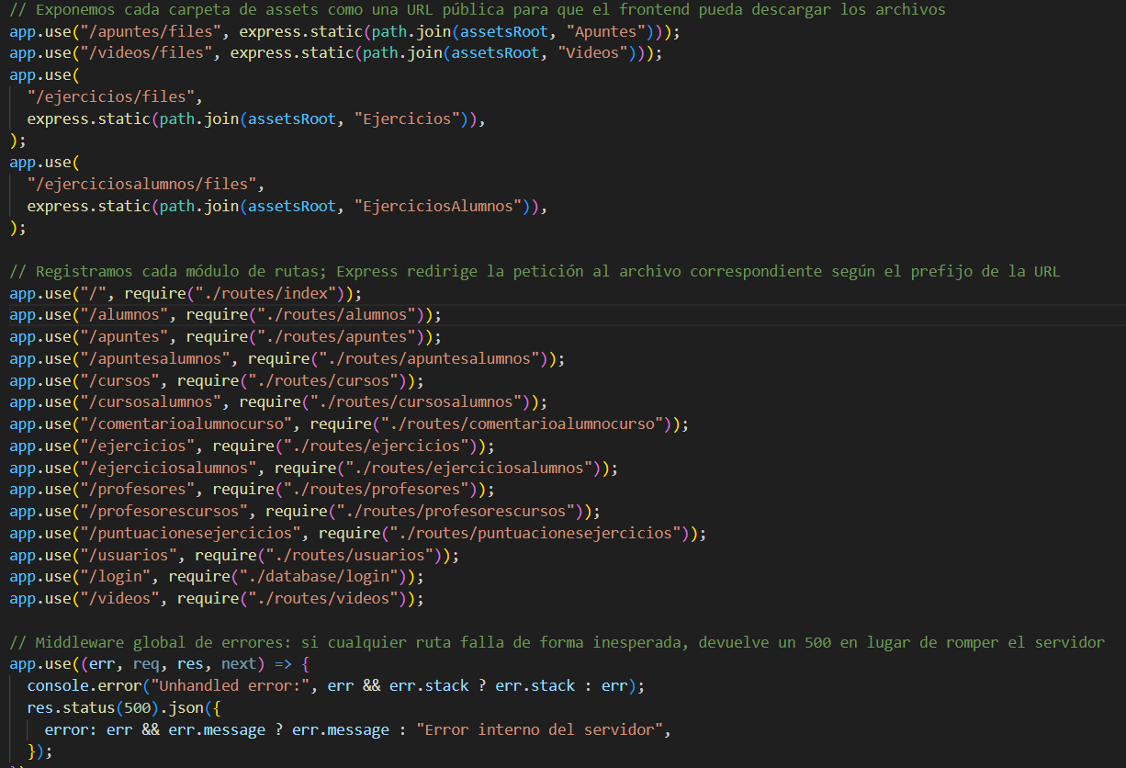

Dentro de cada ruta, express.Router() agrupa los endpoints:

ARCHIVO: nebriacademy-backend/src/routes/usuarios.js
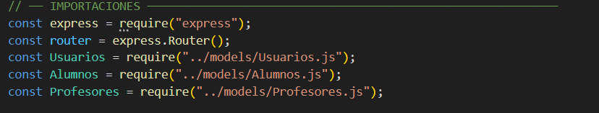
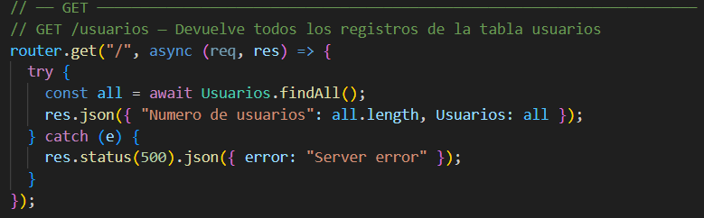
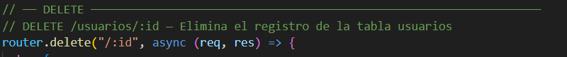

3. CORS
Qué es:
Middleware que permite peticiones HTTP entre puertos distintos. Sin él, el navegador bloquea las llamadas del frontend (localhost:5173) a la API (localhost:3000).

Dónde se usa:
ARCHIVO: nebriacademy-backend/src/app.js
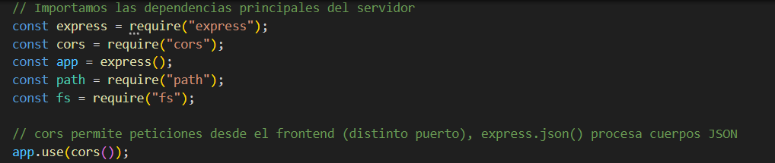

4. SEQUELIZE (ORM)

Qué es:
ORM (Object-Relational Mapper) que permite operar la base de datos MySQL usando clases JavaScript (modelos) en lugar de escribir SQL puro.

Dónde se usa:
ARCHIVO: nebriacademy-backend/src/database/connection.js
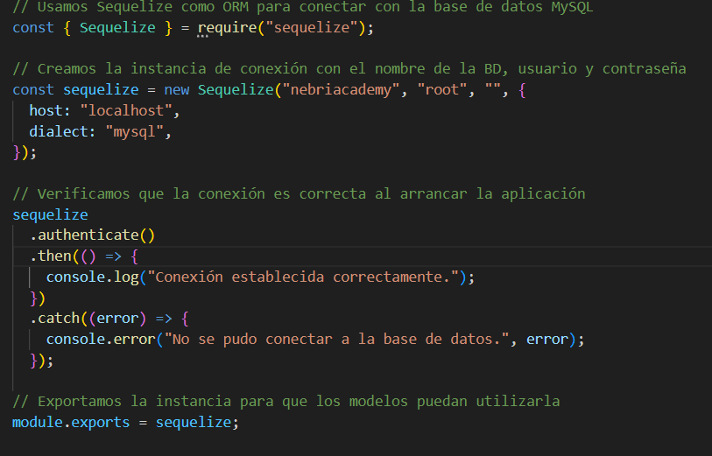

ARCHIVO: nebriacademy-backend/src/models/Usuarios.js
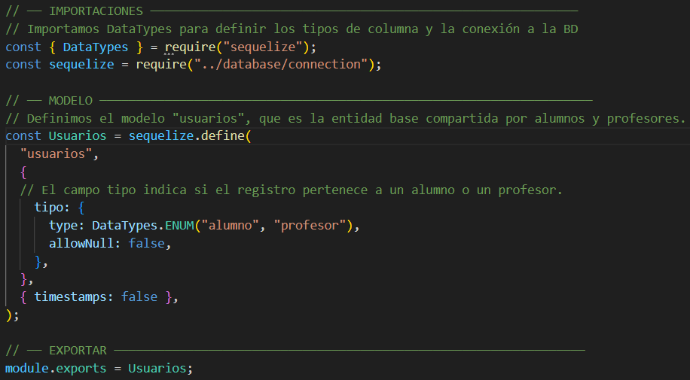

Métodos de Sequelize usados en las rutas:
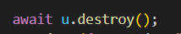

5. MYSQL2

Qué es:
Driver de bajo nivel que conecta Node.js con MySQL. Sequelize lo usa internamente; no se llama directamente en el código.

Dónde se usa:
Se declara en package.json y Sequelize lo carga al ver "dialect: mysql" en la configuración de connection.js.

ARCHIVO: nebriacademy-backend/package.json
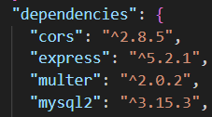
6. MULTER

Qué es:
Middleware para gestionar subidas de ficheros (multipart/form-data). Guarda los archivos en disco antes de que el handler de la ruta los procese.

Dónde se usa:
En las rutas: apuntes.js, videos.js, ejercicios.js, ejerciciosalumnos.js.

ARCHIVO: nebriacademy-backend/src/routes/videos.js

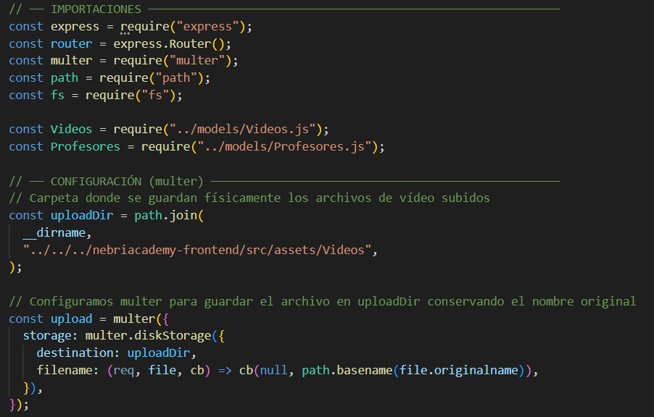
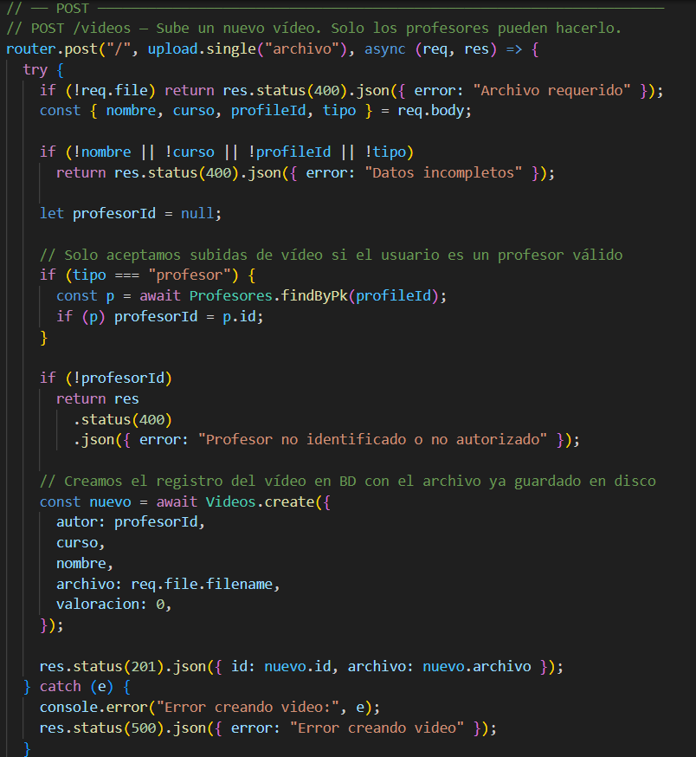
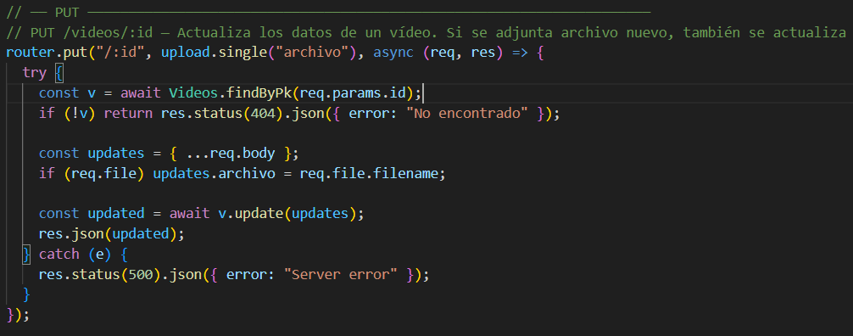

7. NODEMON

Qué es:
Herramienta de desarrollo que reinicia el servidor automáticamente al detectar cambios en los archivos del proyecto.

Dónde se usa:
ARCHIVO: nebriacademy-backend/package.json
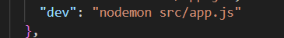
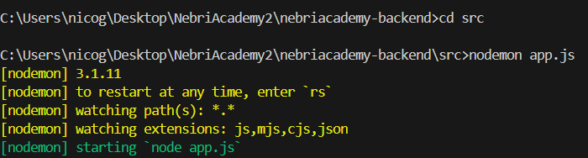
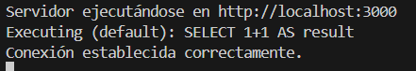

FRONTEND

8. REACT + REACT DOM
Qué es:
React es una librería de UI basada en componentes funcionales.
React DOM es el puente que los renderiza en el HTML real.

Dónde se usa:
ARCHIVO: nebriacademy-frontend/src/main.jsx
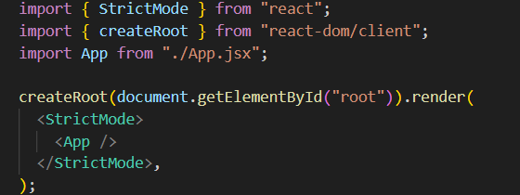

ARCHIVO: nebriacademy-frontend/src/App.jsx
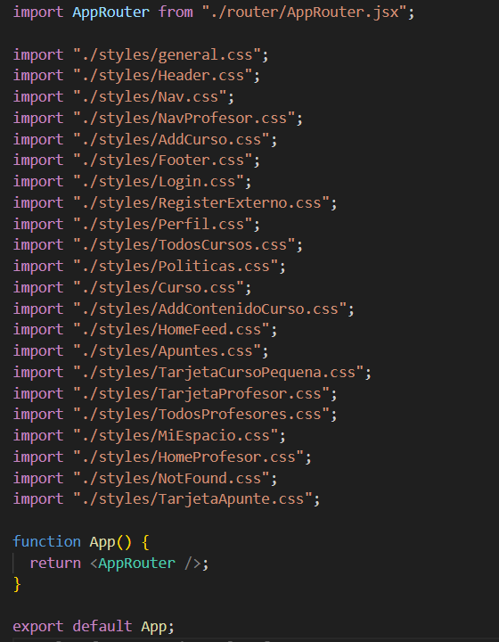
Hooks de React usados en todo el proyecto:
- useState → estado local de cada componente
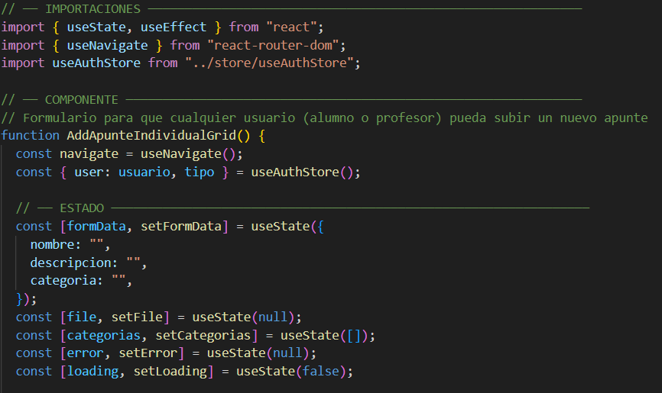

- useEffect → peticiones a la API al montar el componente
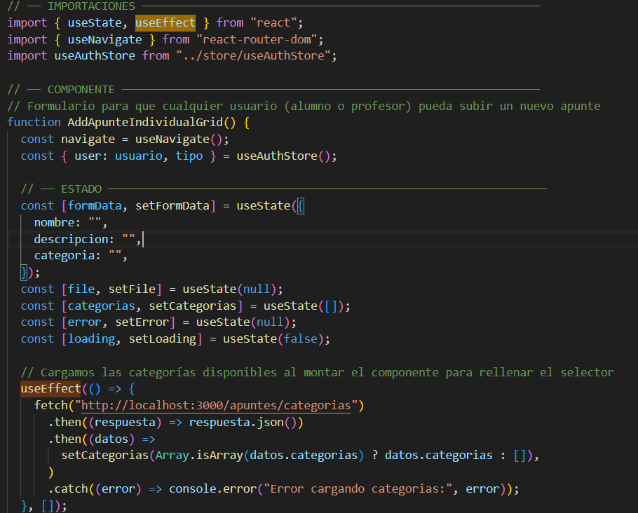

- useRef → referencias directas al DOM (p. ej. slider)
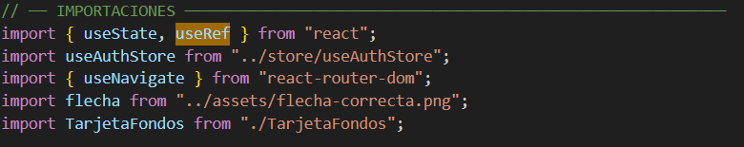
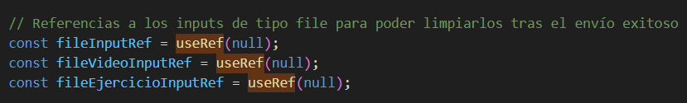

9. REACT ROUTER DOM

Qué es:
Gestiona la navegación entre páginas sin recargar el navegador (SPA). Permite rutas públicas, privadas y dinámicas.

Dónde se usa:
ARCHIVO: nebriacademy-frontend/src/router/AppRouter.jsx
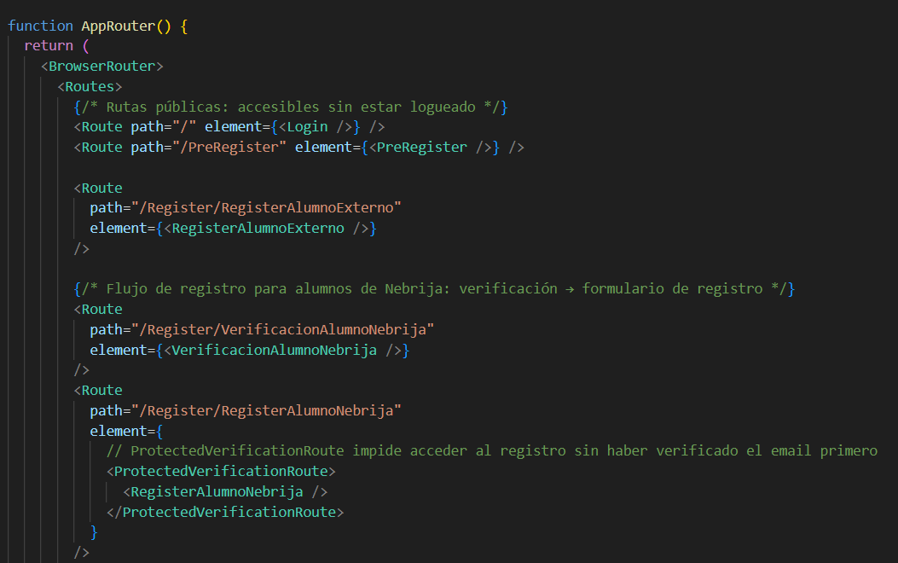
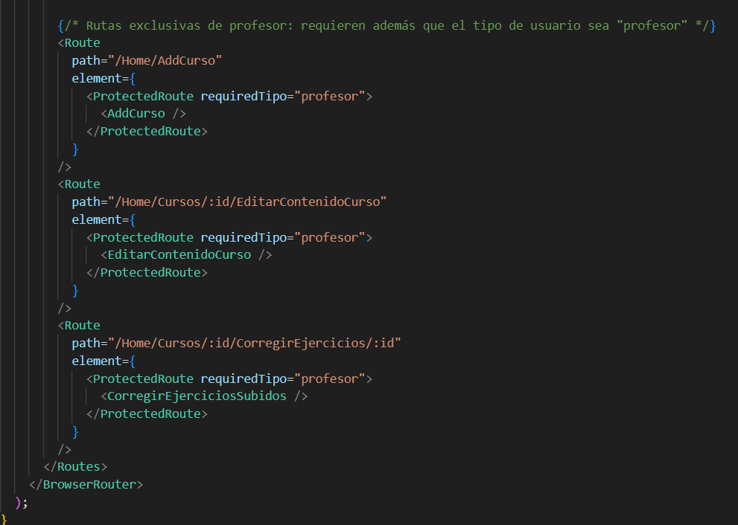

También se usa en componentes mediante hooks:
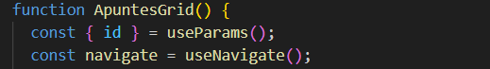
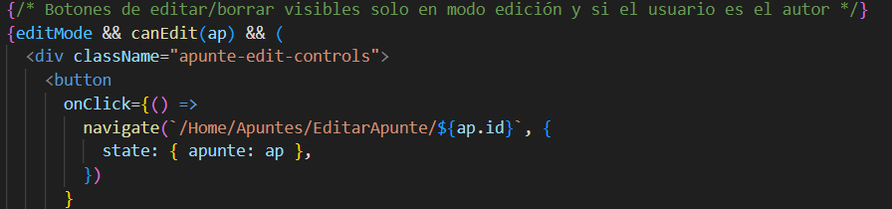

10. ZUSTAND

Qué es:
Gestor de estado global ligero. Almacena el usuario logueado y lo persiste en localStorage para que la sesión sobreviva a recargas de página.

Dónde se usa:
ARCHIVO: nebriacademy-frontend/src/store/useAuthStore.js
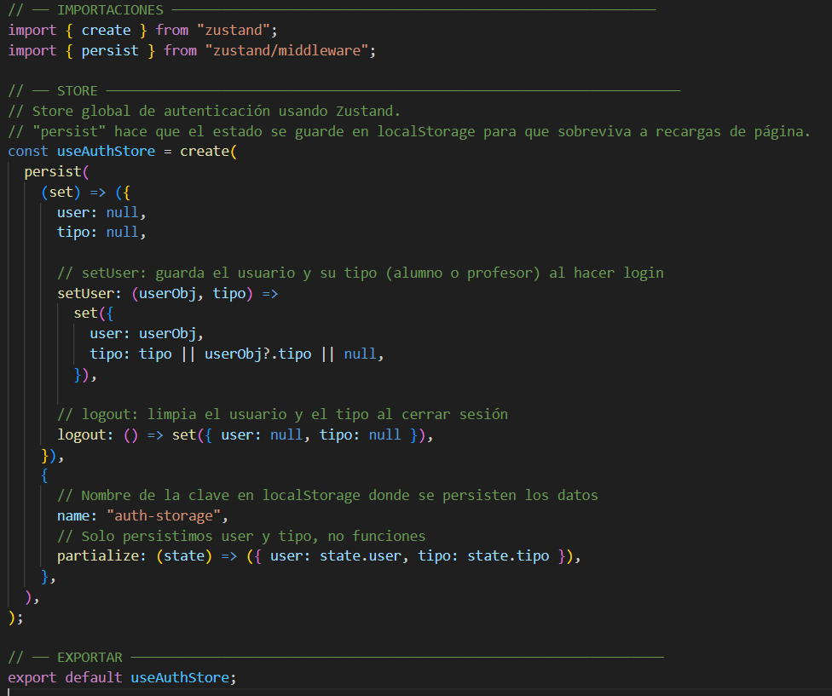

Se consume con un selector en cualquier componente:
Ejemplo en HomeFeed.jsx

Ejemplo en Login.jsx
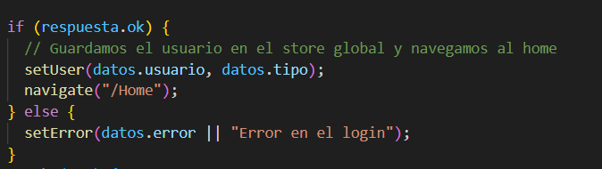

Ejemplo en Header/Nav
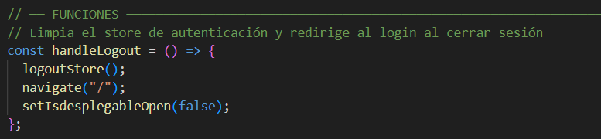

11. REACT-SLICK + SLICK-CAROUSEL

Qué es:
React-slick: componente React que crea carruseles de forma sencilla. slick-carousel: paquete CSS base requerido por react-slick para que los estilos funcionen correctamente.

Dónde se usa:
Archivos: HomeFeed.jsx y MiEspacioGrid.jsx

ARCHIVO: nebriacademy-frontend/src/components/HomeFeed.jsx
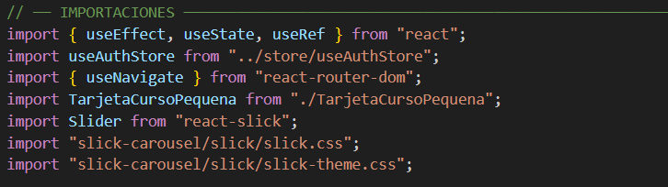
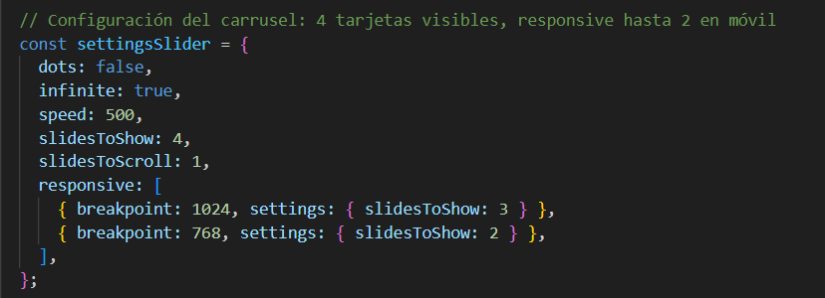
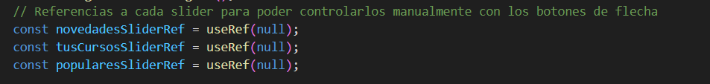
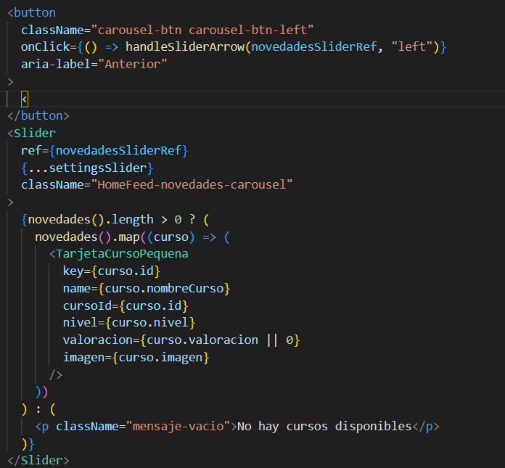

12. VITE

Qué es:
Bundler moderno y servidor de desarrollo ultrarrápido. Compila el JSX/JS, gestiona módulos ES y aplica Hot Module Replacement (HMR) para ver cambios al instante.

Dónde se usa:
ARCHIVO: nebriacademy-frontend/vite.config.js
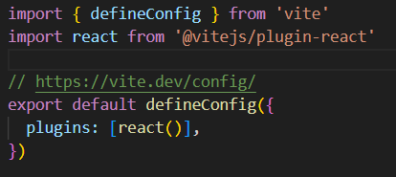

ARCHIVO: nebriacademy-frontend/package.json

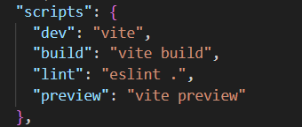

RESULTADOS Y ANÁLISIS
Como resultado del proyecto se ha obtenido:
- Backend funcional para una plataforma de E-learning.
- API REST estructurada y modular.
- Endpoints operativos para la consulta de datos académicos.
- Un frontend con una interfaz funcional y de fácil acceso para los distintos perfiles de usuarios.
- Soporte de carga y almacenamiento de archivos.
- Interactividad entre los alumnos y profesores.
- Búsqueda y localización optimizada de los contenidos de la plataforma.

CONCLUSIONES

La plataforma de E-learning NebriAcademy cumple con el objetivo inicial de servir de formación on-line de manera similar a Coursera y OpenWebinars, facilitando la carga de material didáctico a los usuarios profesores y el acceso a los mismos a los usuarios alumnos.

Lo que hemos intentado que sea diferente a las plataformas existentes es su fácil accesibilidad y sencillez de manejo.

El proyecto ha reforzado nuestros conocimientos sobre Node.js, Express, BDD, React y CSS.

Y nos ha hecho buscar e investigar nuevas tecnologías, como CORS, MySQL2, Multer, Zustand, React-Slick y Slick-Carousel.

LÍNEAS DE INVESTIGACIÓN FUTURAS
- A futuro se va a implementar en la aplicación otro perfil de usuario denominado “administrador”. Sus funciones serán
  - Permitir el acceso a nuevos profesores
  - Verificar que los alumnos estén matriculados en alguna institución de Nebrija.
  - Solucionar incidencias que sean reportadas por los alumnos y profesores relativas a problemas de la página web.
- Permitir que el usuario “profesor” tenga acceso a los cursos de otros profesores (ver cursos, valorar o hacer comentarios).
- Optimizar el motor de búsqueda para facilitar la localización de los cursos.
- Trasladar el proyecto al lenguaje Vue para lograr afianzar los conocimientos adquiridos durante el curso.
- Mejorar el responsive (como por ejemplo en el slider)

BIBLIOGRAFÍA
- Documentación oficial de Node.js ⇨ Index | Node.js v25.2.1 Documentation
- Documentación de Express.js ⇨ Express routing
- Flaticon (iconos)

Flaticon

- Página de la universidad Nebrija

Nebrija

- Página Node

Node

- Página Nodemon

Nodemon

- Página Multer

Multer

- Página Zustand

Zustand

- Página MySQL2

MySQL2

- Página Cors

Cors

- Página Sequelize

Sequelize

ANEXOS
- Manual de Identidad corporativa de Universidad Nebrija:

Manual de identidad Nebrija

- Diagramas de casos de uso y de entidad-relación:

Casos de uso

Entidad-Relación

AGRADECIMIENTOS

Queríamos agradecer a nuestros profesores Rubén González Martín y Francisco Albiar Jiménez por aportarnos los conocimientos necesarios para este proyecto y habernos guiado durante todo el proceso de creación de este.

